2016年7月15日 第157号
gou 号
戦争する国づくりストップ！憲法を守り・いかす共同センター
文京区湯島2-4-4全労連会館 03-5842-5611 (FAX 5842-5620)
http://www.kyodo-center.jp mail: move@zenroren.gr.jp
憲法共同センターNEWS

「戦争法廃止」「改憲ノー」の声をさらに広げよう
憲法共同センター 選挙後最初の宣伝行動
市民と野党の共同の成果、自民改憲草案の危険性訴え
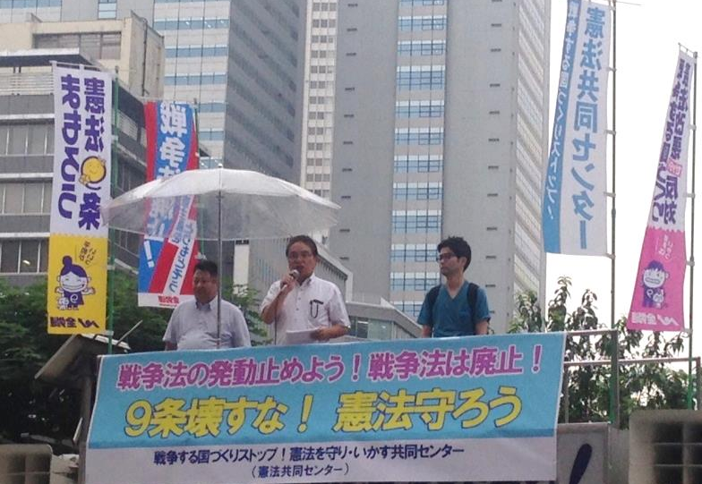
7月13日、憲法共同センターはJR新宿駅前で「9の日」宣伝を行いました。しとしと雨の降る中、参加者は「憲法の改悪は許さない」「東京都知事選でも野党共闘を」と訴えながら、チラシの入ったティッシュを配布しました。全労連議長の小田川義和さんは、自民党改憲草案の危険性を告発。「改憲について(国民が)白紙委任を与えたわけではありません。改憲を許さない世論と運動をご一緒に広げていきましょう」と述べました。民青同盟常任委員の中山歩美さんは、全国32ある1人区で11人の野党統一候補が勝利したことを紹介。「勝利に導いたのは、私たち一人ひとりの一票、意思です」と訴えました。全商連青年部協議会事務局長・下杉陽介さん、新婦人副会長の米山淳子さん、農民連青年部事務局長の渡辺信嗣さんがマイクを握りました。国会から日本共産党の宮本徹議員が駆けつけ、「市民と都政の刷新を」と力強く呼びかけました。
参加者の一人が「どうしても」と署名版を持ち訴えると、雨の中6人の方が署名に応じてくれました。立ち止まって演説に聞き入る人も多く、子どもを連れたお母さんは笑顔でパチパチと拍手を送ってくれました。

新しい東京をつくろう！ 野党統一候補 鳥越氏が立候補
参院選で大きな力を発揮し、1人区11選挙区で当選を勝ち取り、大きな力を発揮した野党共闘が、都知事選でも実現し、14日、ジャーナリストの鳥越俊太郎氏が立候補しました。告示日前夜の13日夜に、立候補を表明していた宇都宮健児氏が、記者会見し、立候補を取り下げました。宇都宮氏は「保守の候補者が分裂する中、より都民に優しい都政に変える千載一遇のチャンスである」「大局的な考えで選挙戦から撤退することとした」と述べ、鳥越氏には「頑張ってほしい」と話しました。「希望のまち東京をつくる会」のメンバーとともにポスターやチラシまで準備していた宇都宮さんの重い決断に心から敬意を表します。
鳥越氏、保育園待機児童解決には「金をかけること」、「予算組み替えを」と
13日に日本記者クラブで立候補予定者の共同記者会見が行われました。その場には宇都宮氏も立候補を取り下げる記者会見の前でしたので、参加されました。その場で、鳥越氏は保育園待機児童の解決策については「少子・高齢化に手をうつことに金をかけることだ。公共事業などは喫緊のものでなければ後回しにして、予算を組み替える必要がある」と述べました。また、東京オリンピック後の都市像について、「大介護時代」になると指摘し、「日本が必要としている介護や、少子化、福祉の問題にちゃんとお金を回し、需要を消費にかえて回し、経済循環の構造を変えない限り、今の事態は変わらない」と述べました。
安倍政権は、「憲法に手をつけようとしている戦後最悪の内閣だ」と指摘
そして、安倍政権の評価と憲法改正について、次のように語りました。
安倍政権が選挙で公約しなかった秘密保護法の強行や集団的自衛権の閣議決定、国民の過半数が反対する憲法違反の安保法制＝戦争法を強行し、憲法に手をつけようとしているとして「戦後最悪の内閣だ」と指摘。自民党の憲法草案の緊急事態条項について「非常事態で総理大臣は憲法を停止して、政令を別につくることができるとはっきり書いてある。これは、かつてヒトラーがやったことだ」と厳しく批判しました。
なお、宇都宮氏も「秘密保護法は、憲法違反の法律。安保法制は明確に憲法９条に違反する」と述べました。
自民党の増田氏は、「変えていくのであれば、改憲規定があり、そうしたなかで十分議論していく必要がある」と話し、小池氏は「憲法問題は自民党で議論されている流れでいい」と述べました。
（憲法会議「憲法しんぶん速報版」642号より）

参議院選挙結果を受けて、各団体が声明を発表
憲法会議は7月12日、声明「改憲勢力が多数を占めることになった参議院選挙の結果について」を出しました。「国民は、絶対得票率18.9％に過ぎない自民党に『白紙委任状』を与えたわけではありません」と指摘。「憲法会議は、この重大な事態に際し、改憲策動を阻止するため、戦争法廃止、発動反対で広がる市民の共同をさらに大きくし、この間の運動の教訓を生かし、あらゆる手段と力を結集し、改憲勢力を国民的に包囲することを呼びかけ、その一翼を担ってたたかうことを表明します」と決意を述べています。
新日本婦人の会は7月13日、声明「参議院選挙を終えて―改憲許さない運動、仲間の輪いまこそ大きく」で、「女性参政権行使70年、18歳選挙権実施という特別な時に、新婦人は会をあげて１人区での野党統一候補勝利に力をつくし、全選挙区で市民連合など幅広い人びとと共同で『選挙に行こう』『みんなで変える』と宣伝や対話の先頭に立ちました」と述べ、改憲を許さない運動を広げ仲間の輪をいまこそ大きくしましょうと呼びかけています。

憲法共同センター集約「戦争法廃止」2000万人統一署名（7/15現在）1135万746人
2016年通常国会に提出された「戦争法廃止」署名数は、総がかり行動実行委員会の署名1291万4852人分、総がかり行動実行委員会以外の同趣旨の署名26万5887人分。合わせて、1318万739人分の「戦争法廃止」署名が国会に提出されました。

当面の行動日程
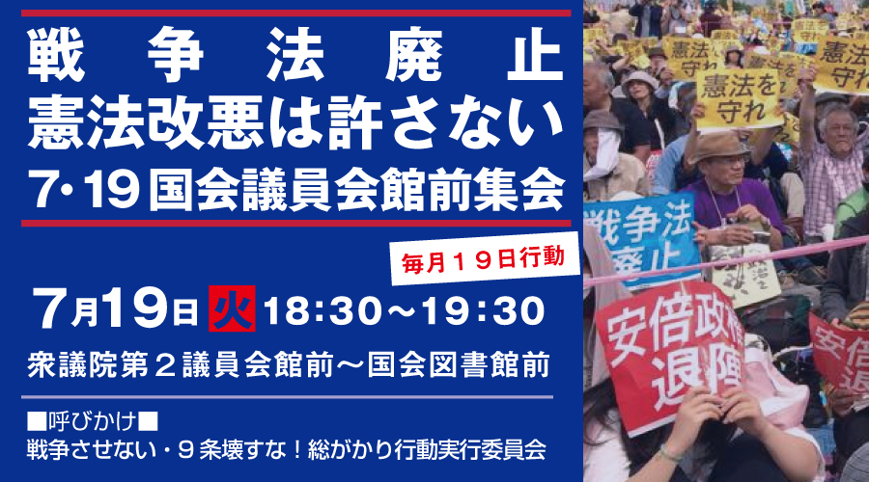
７月 「１９日」行動
＜東京都内＞「戦争法廃止、安倍内閣退陣 7.19国会前行動」
■日時／7月19日（火）18時30分～19時30分
■場所／衆議院第2議員会館前～国会図書館前
★憲法共同センターは国会図書館前に集合してください。
■主催／総がかり行動実行委員会

↑ バナーが完成しました。ニュースやSNSでの拡散をお願いします。

＊８月、９月の「１９日」行動は引き続き開催します。詳細は決まり次第ご連絡いたします。

８月 「９日」行動 全国各地でとりくみましょう！
＜東京都内＞
■日時／8月9日（火）12時～13時
■場所／JR新宿駅西口
■主催／憲法共同センター

